Сетевой внеурочный проект
“Мой город - часть большой России”

Таблица “Знаю - Интересуюсь - Узнал”
Команда «Curious Kids»

Мой родной город (село)
Агибалова Анна

Вопросы | Знаю | Интересуюсь | Узнал
Как называется твой родной город/ село и всегда ли он имел такое название? | 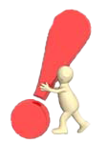
Где он находится?
Чем знаменит? |  | 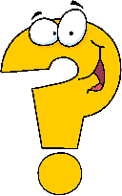
Какие выдающиеся личности жили или бывали в твоем городе\селе?
Какие достопримечательности есть в твоем городе/селе?

Мой родной город (село)
Безуглая Юлия

Вопросы | Знаю | Интересуюсь | Узнал
Как называется твой родной город/ село и всегда ли он имел такое название?
Где он находится?
Чем знаменит?
Какие выдающиеся личности жили или бывали в твоем городе\селе?

Мой родной город (село)
Жеков Константин

Вопросы | Знаю | Интересуюсь | Узнал
Как называется твой родной город/ село и всегда ли он имел такое название?
Где он находится?
Чем знаменит?
Какие выдающиеся личности жили или бывали в твоем городе\селе?

Мой родной город (село)
Уйбина Анастасия

Вопросы | Знаю | Интересуюсь | Узнал
Как называется твой родной город/ село и всегда ли он имел такое название?
Где он находится?
Чем знаменит?
Какие выдающиеся личности жили или бывали в твоем городе\селе?

